Муниципальное казённое общеобразовательное учреждение «средняя общеобразовательная школа имени И.А.Пришкольника села Валдгейм».
Проект. «Зауженные брюки»
Выполнила: ученица 9б класса Муниципального казённого общеобразовательного учреждения «средняя общеобразовательная школа имени И.А.Пришкольника села Валдгейм»
Шаповаленко Ольга

2015 год.

«Зауженные брюки»
- Обоснование возникшей проблемы и потребности
В мастерской «Образ» мы рассматривали тему «Мода на все времена». Я проанализировала свой гардероб и поняла, что у меня нет ярких летних брюк, которые в последствии можно носить с белой рубашкой. Я решила сшить два изделия, следуя последним тенденциям моды.
2.Цель:
Изготовить брюки и рубашку
3.Задачи:
1.Провести исследование истории и моды брюк и рубашки
2.Самостоятельно построить чертеж
3.Провести моделирование
4.Выкроить и изготовить изделия

4.Исследование, выявление традиций, истории.
Джинсы — предмет повседневной одежды из плотной хлопчатобумажной ткани. Впервые изготовлены в 1853 году Ливаем Страусом в качестве рабочей одежды для фермеров.
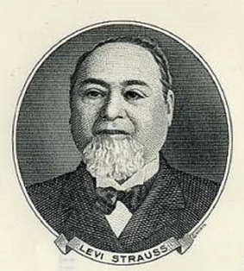
Первоначально джинсы шили из конопляной парусины английского или американского производства, значительно подешевевшей ввиду упадка парусного флота.

Именно благодаря этому материалу джинсы завоевали славу исключительно прочной одежды. В дальнейшем конопля была вытеснена хлопком, и к началу «джинсовой революции» в мировой моде (1960-е годы) конопляная ткань уже не применялась в их производстве.
Несмотря на массу вариаций, джинсы ни с чем не спутаешь. Утверждают, что само слово «джинсы», как обозначение фасона, появилось или официально закрепилось в 1960 году, а до этого они назывались «поясные комбинезоны» или «панталоны». Среди швейных изделий джинсы бьют все рекорды, главные из которых долгожительство (их покупают уже почти 150 лет) и массовость (вряд ли можно найти человека, никогда не носившего джинсы)

В первую очередь с джинсами познакомились жители Москвы и Ленинграда, где раньше всех начали появляться иностранные туристы и студенты. Из этих двух столиц чаще выезжали делегации за границу. Поэтому западные вещи раньше всех появлялись у жителей именно этих городов, и ряда портов — Одессы, Калининграда, Владивостока. Также именно в этих городах стали в 1964 году впервые открываться магазины «Берёзка», где в ассортименте имелись и джинсы.

В эти же годы джинсы начали упоминаться в произведениях отечественных писателей и поэтов: Василия Аксенова, Евгения Евтушенко. В 1962 году во время известной встречи Хрущёва с творческой интеллигенцией Никита Сергеевич укорял Андрея Вознесенского за то, что тот явился на встречу в джинсах.
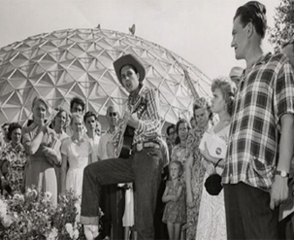

Актуальность
На сегодняшний день джинсы популярны среди молодежи. Невозможно представить гардероб современной девушки без джинс разного вида: узкие и широкие, с завышенной и заниженной талией, потёртые и строгие.
Составление «схемы обдумывания»

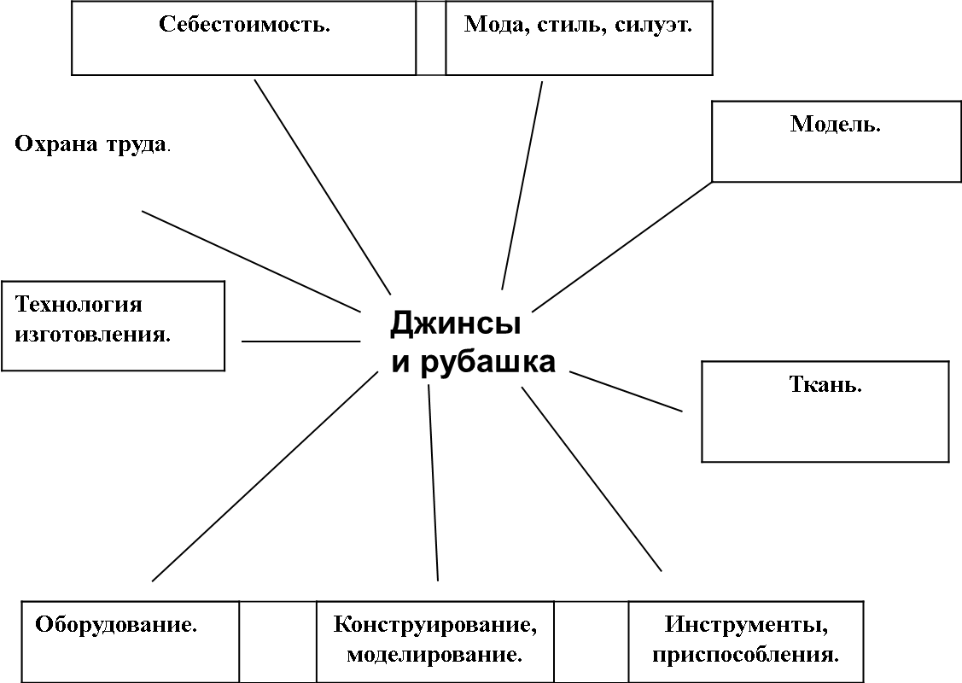

Необходимые инструменты, приспособления, оборудование.
- Ткань.
- Утюг.
- Гладильная доска.
- Бумага.
- Карандаш.
- Сантиметровая лента.
- Ножницы.
- Иголки.
- Зелёные нитки.
- Швейная машинка.
- Шпулька.
- Шпульный колпачок.
- Мел.
Разработка идей, вариантов.

Модель №1.Джинсы зауженные. На переднем полотнище два кармана. На поясе шлёвки.
Модель №2.Джинсы из эластичной ткани. На заднем полотнище 2 накладных кармана. Завышенная талия. Заужены к низу.
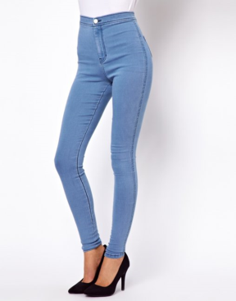
Модель №3.Джинсы с заниженной талией. На переднем полотнище два внутренних кармана. На заднем полотнище два накладных кармана
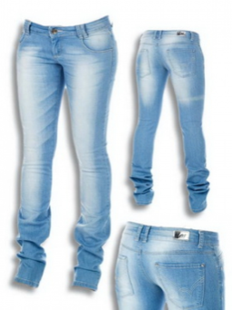

Модель №1

Модель №2

Модель №3

Выкройка:
Чтобы процесс был более быстрым, я решила не строить выкройку рубашки, а взять ее из журнала мод.

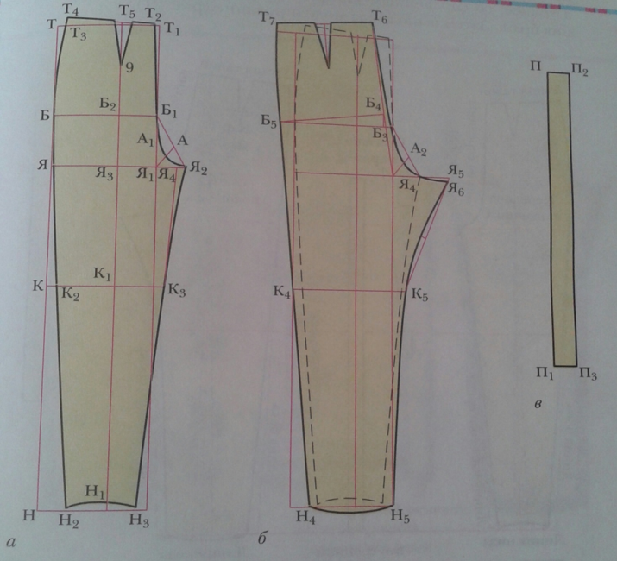

Технологическая карта

Себестоимость.

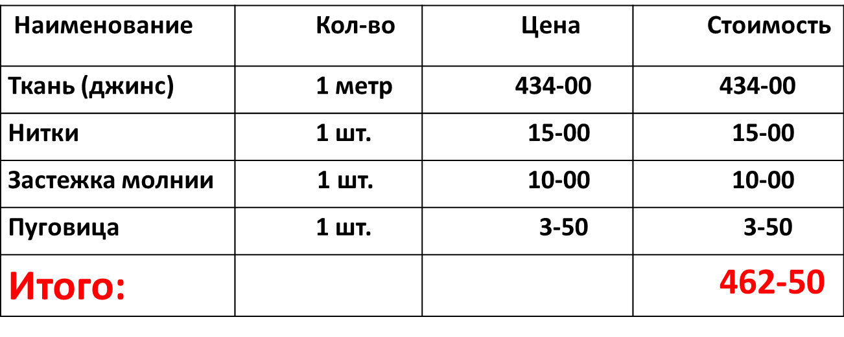
Оценка работы.

Я думаю, что проделала длинную и трудную работу и справилась с ней.
Мои джинсы получились аккуратные и подходящие по размеру:
Строчки ровные, подгиб ткани со всех сторон одинаковый.
Я очень довольна, что мне самой удалось сшить себе джинсы и в моем гардеробе появилась еще одна новая вещь
Для меня это настоящая победа!

